CAMPAMENTOS DE VERANO JEC 2019

Juventud Estudiante Católica
La JEC es un movimiento de ámbito estatal que pertenece a la Acción Católica, especializado en los ambientes estudiantiles, es decir, institutos y universidades. Nos caracterizamos por la acción, que quiere decir que lo que trabajamos en nuestros grupos no se queda ahí, sino que lo mostramos en nuestro ambiente, siendo así verdaderas personas cristianas comprometidas en el mundo.
Llevamos los temas que verdaderamente nos preocupan allí donde pasamos la mayor parte del tiempo, teniendo como figura a Jesús. Utilizamos nuestro estudio para servir a los demás y estar al lado de los apartados de esta sociedad.
En verano nos gusta divertirnos, y si lo podemos combinar con reflexión, nos mola más. Os presentamos nuestras jornadas y campamentos de verano:

Jornada de formación para jóvenes en la Universidad o en grados superiores.
Organizado por JEC Palencia junto a la Pastoral Universitaria de la misma diócesis.
Ahondaremos en la necesidad de ser parte activa de lo que nos rodea y en la importancia de la participación juvenil a distintos niveles (asociativos, eclesiales, políticos…), desde un compromiso cristiano que nos envía al mundo.
FECHA: 12,13 Y 14 de JULIO
LUGAR: Pineda de la Sierra, provincia de Burgos.
Campamento de verano para chicos y chicas entre 14 y 30 años.
Organizado por JEC Extremadura. Los chicos/as de secundaria trabajarán en torno a la vida sostenible, donde abordaremos temas del consumo, ecología, justicia… Por otra parte, los universitarios/as reflexionarán sobre la toma de decisiones y el compromiso sociopolítico y todo lo que eso conlleva.
FECHA: 15 al 22 de JULIO
LUGAR: Garganta de Cuartos, Losar de la Vera (Cáceres)
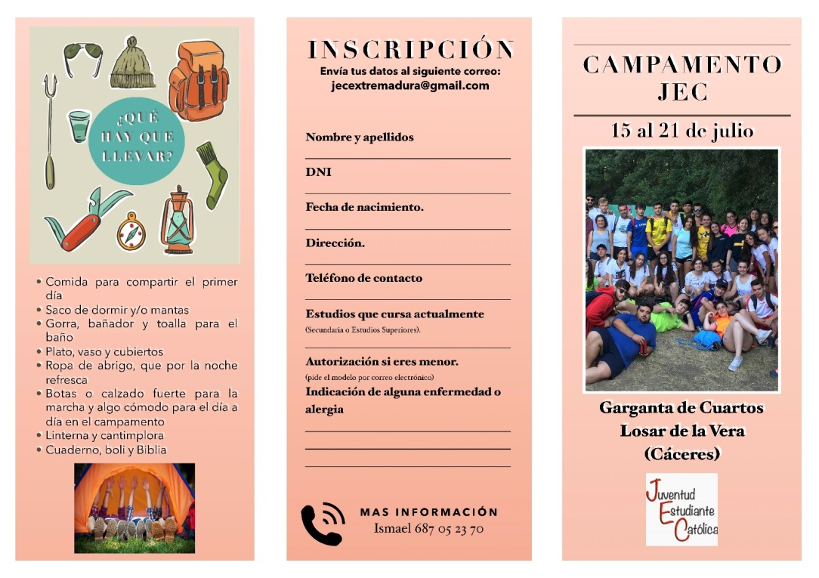

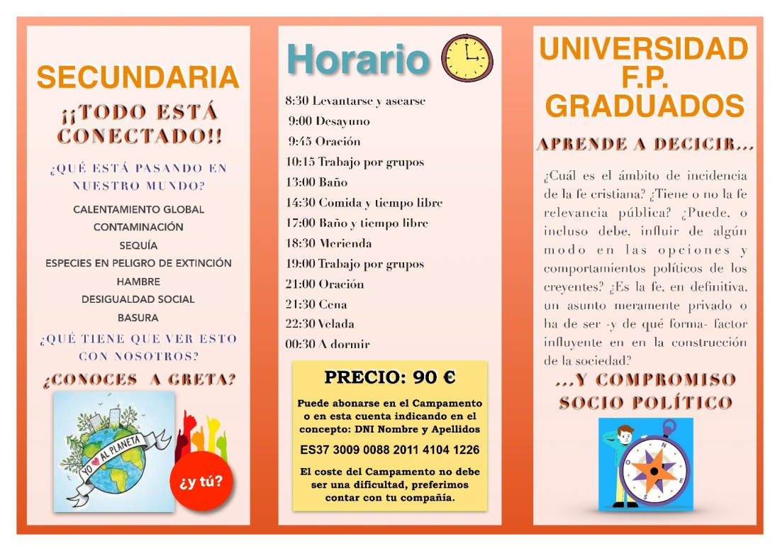

Campamento de verano para chicos y chicas de entre 12 y 18 años.
Organizado por JEC Palencia. Invitamos durante este campamento a observar desde una mirada lúcida, comprometida y creyente el cuidado de nuestra “casa común” hacia un nuevo estilo de vida en el que sepamos relacionarnos con el medio que nos rodea, con las demás personas, con Dios y con nosotras mismas. Una ecología integral a través de actividades lúdico-formativas, talleres, juegos, marcha o piscina.
FECHA: 27 de JULIO al 4 de AGOSTO
LUGAR: Pineda de la Sierra, provincia de Burgos.

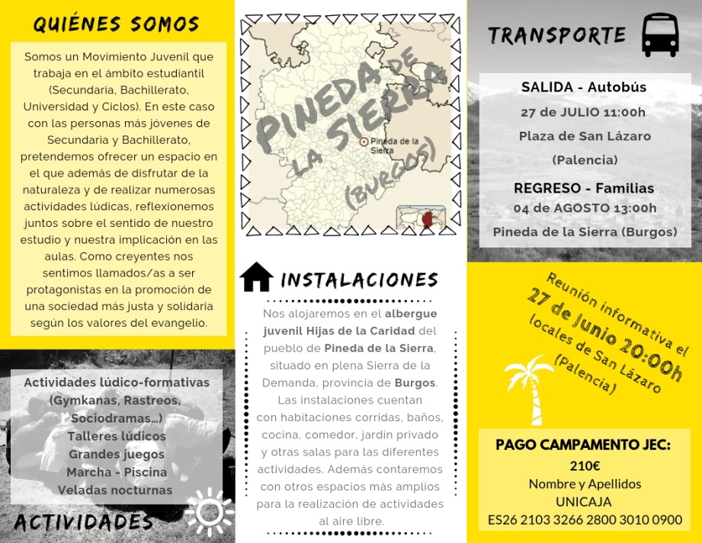

¡ANÍMATE! Y QUE EL COSTE DEL CAMPAMENTO NO SEA UNA DIFICULTAD, PREFERIMOS CONTAR CON TU COMPAÑÍA

Sigue toda la info a través de nuestras redes sociales:
Facebook: JEC Juventud Estudiante Católica
Twitter e Instagram: @jecspain
Y si tienes alguna duda: jec@juventudestudiantecatolica.es

